ПЕРВОЦВЕТЫ

Цветок весны, идущий к нам по снегу, -
Простой цветок, но сколько он несет,
Добра и радости, и счастья человеку!

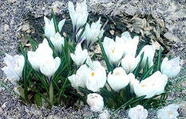

Вступление

Много прекрасного человеку дарит природа. Птицы, звезды, волны и узоры на морозном стекле – многие чудеса нас окружают повседневно. Но есть в живой природе создания, неразрывно связанные в человеческом создании с праздником. Это цветы.
Всю жизнь цветы не оставляют нас,
Прелестные наследники природы.
Они заходят к нам в рассветный час,
В закатный час заботливо уходят.
Звенят ручьи, галдят птицы, трещит на реке лед… Всё заполнил весенний шум, поднялся до самого чистого голубого неба. Еще не весь снег растаял, а уже кое-где задышали теплым паром черные проталинки, и наступает у леса светлая и радостная пора. Оживает природа, зацвели деревья и кустарники, а затем появляются нежные первоцветы – как символ жизни, света и тепла.
На поля дохнуло ветром вешним,
Ивы распустились за прудом.
У тропинки маленький подснежник
Загорелся синим огоньком.
И кажется, что вовсе не с юга приходит весна, а рождается здесь под снегом, и выходит на свет каждый раз новой и неповторимой.
В этом есть своя прелесть, свое очарование, и потому что одной и той же черной земли, он то красный, то синий, то сиреневый, золотой…
Первыми появляются первоцветы.

1 страница




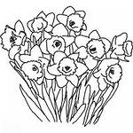

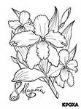

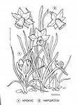


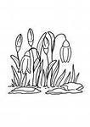

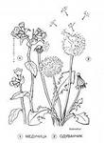
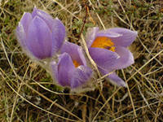

Страница 2

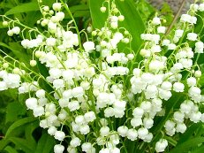

- Из под снега расцветает,
Раньше всех весну встречает. (Подснежник)

2. Назовите цветок, ставший символом 8 Марта? (Мимоза)

3. Цветок с лиловыми кудрями,
Ты чем так сильно озадачен?
О чем и днями, и ночами
Дождь над тобою горько плачет? (Гиацинт)

4. И матушке родная,
И мачехе злая
Бок о бок живут –
Через стеночку. (Мать-и-мачеха)

5. Какое растение называют «цветок-букетик»? (Медуница)

6. Какую кашу не варят? (Кашка – название цветка)

7. Белые горошки на зеленой ножке. (Ландыш)

8. Белые овечки бегают по свечке. (Верба)

9. Недаром эта модница
Склонилась над водой.
Все лето в речку смотрится –
А цветет весной. (Ива)

10. Стоят в поле сестрицы –
Платьица белены,
Сапожки зелены. (Береза)

11. Никто не пугает,
А вся дрожит? (Осина)

12. Первым вылез из землицы
На проталинке.
Он мороза не боится
Хоть и маленький. (Подснежник)

Страница 3

Викторина

О каком цветке идет речь?
1. Латинское название этого цветка – «галактус» - происходит от греческих слов «гала» - молоко и «актус» - цветок. Древняя легенда гласит: когда Адам и Ева были изгнаны из рая, шел сильный снег и Еве было холодно. Тогда, чтобы как-то успокоить её и согреть, несколько снежинок превратились в цветы. Какие это цветы? (Подснежники)

2. По народному преданию, этот цветок возник из кусочков неба, упавших на Землю. Его латинское название «суилла», что в переводе означает «морской луг», наверное, потому что его цвет напоминает синеву моря. У многих народов существует поверье, что этот цветок исцелят больных. Он считается символом веселого настроения. В наших краях он появляется одним из первых. Стебелек его тонок и хрупок, а сам цветок вызывает нежные и трогательные чувства. Как он называется? (Пролеска)

3. Нельзя быть равнодушным при виде этого стройного и грациозного цветка. Правда запах у него сильный и резкий. Большой букет этих цветов в комнате ставить опасно, он способен вызвать головокружение. Недаром название цветка произошло от греческого слова «наркао», т.е. «одурманивающий». Когда растет у водоема, то немного наклонен набок, и создается впечатление, что цветок любуется своим отражением. (Нарцисс)

4. Старинная славянская легенда рассказывает: удалого Садко любила водяная царица Волхова. Однажды в лунном сиянии увидела она своего возлюбленного в объятиях земной девушки Любавы. Отвернулась гордая царица и ушла. Из её прекрасных синих глаз покатились слезы и только луна была свидетелем того, как эти чистые слезы превращаются в нежные цветы, похожие на волшебный жемчуг. С тех пор этот цветок считается символом чистой и нежной любви. Как он называется? (Ландыш)

Речь идет о лекарственном растении – первоцвете? Узнайте, что за растение.

1. Представьте себе, что вы простыли. У вас кашель, вы чихаете, хотя на улице – весна. Между тем в растительном мире есть много средств от простуды. Ранней весной на оттаявших пригорках и южных склонах канав растет нужное вам лекарство. Верхняя часть этого растения ярко-зеленая, глянцевая, на ощуп холодящая, а снизу лист белый, покрытый нежным, мягким «войлоком». Что это за растение? (Мать-и-мачеха)

2. Однажды кожевенник, медик и пчеловод отправились в лес. Медика интересовала кора дерева, из которой приготовляют лекарства, кожевенника – кора, идущая на изготовление дубильных веществ для обработки кожи, пчеловод пришел посмотреть, расцвело ли дерево-медонос. Вроде каждый интересовался своим, а встретились у одного дерева. У какого? (У Ивы. Ива – первый весенний медонос. Из её коры получают лекарство, дубильные вещества, плетут корзины)
3. Это растение обитает на склонах пригорков хорошо обогреваемых солнцем. Это травянистое растение. Ранней весной появляется побег, заканчивающийся одним крупным золотистым цветком. Это растение старинное народное лекарственное средство, корни и траву народные лекари широко применяли при различных сердечных заболеваниях. Данное растения из-за массового сбора во время цветения взято под охрану. О каком растении идет речь. (Горицвет весенний)

4. Цветет рано, в мае, растет в лесу в тенистых местах. Представляет собой ряд маленьких белых колокольчиков на стебельке. Обладает неповторимым приятным ароматом. Осенью появляются ядовитые оранжевые ягоды. Но его используют как популярное лекарственное средство. Настойку применяют при острой и хронической недостаточности кровообращения, сердечной недостаточности, как успокаивающее средство при неврозах сердца. Что это за растение ? (Ландыш)
Страница 4

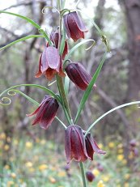

Кроссворд
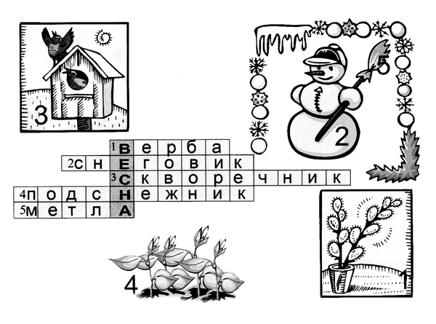

Кто автор?

- О, первый ландыш! Из-под снега
Ты просишь солнечных лучей!
Какая девственная нега
В душистой чистоте твоей! (А.Фет)
- Голубенький, чистый
Подснежник цветок,
А подле сквозистый
Последний снежок
Последние слезы
О горе былом,
И первые слезы
О счастье ином. (А.И. Майков)
- Открывая окна,
Увидал я сирень,
Это было весной
В улетающий день. (А.А. Блок)
- Колокольчики мои,
Цветики степные!
Что глядите на меня,
Темно голубые?
И о чем звените вы
В день веселый мая,
Средь не скошенной травы
Головой качая? (А.К. Толстой)

Составь слово

ЕДМНУИАЦ (МЕДУНИЦА)
СЕПЖОКНИДН (ПОДСНЕЖНИК)

«Чайнворд»

В этом чайнворде зашифровано одно из самых главных правил по охране первоцветов.

Е | К | Ш | Ь | В | Р
Т | У | И | Л | И | Е
Ы | Б | Е | О | Б | Н

(НЕ РВИ БОЛЬШИЕ БУКЕТЫ)



